Gérard - GeD 1 'FS' 09-09-2015 DEFI_Ombre et Lumière |  | 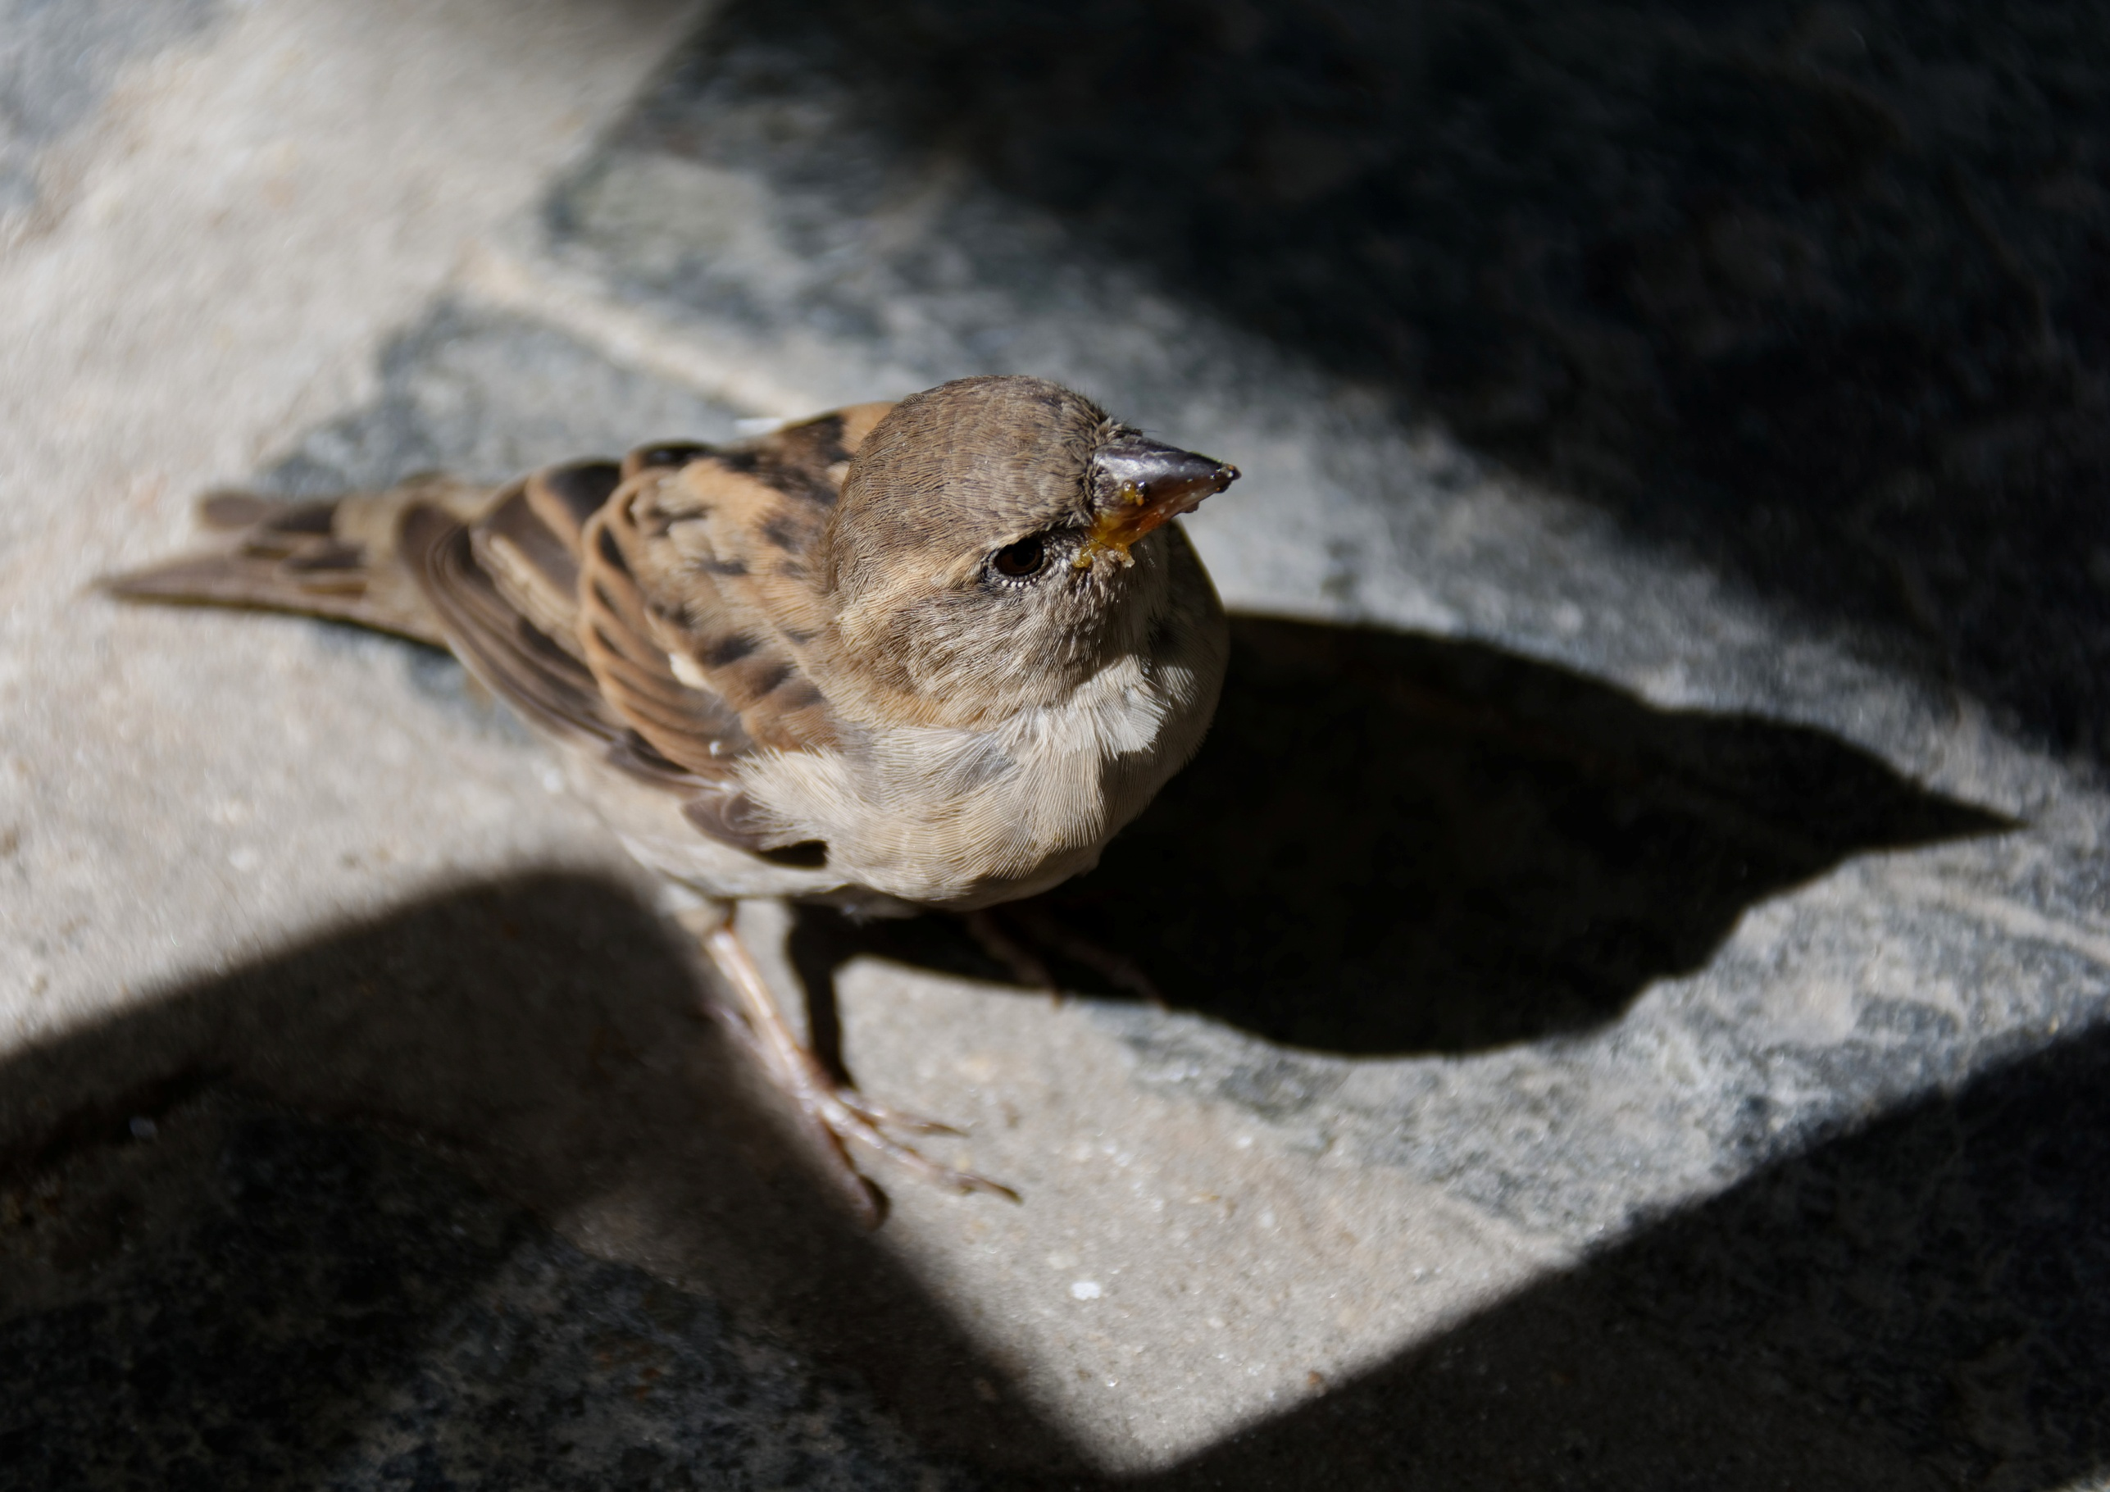 |  | Nikon D7100  ISO 400 f/5.6 1/250s 0EV 270mm  RGB
Remarques du Bureau & Membres |  | L’ombre est nette ; faire en panoramique
Auteur | Réponse personnelle  Exposition autorisée ? OUI -NON  Photo libre pour le club ? OUI -NON

Gérard - GeD 1 'MR' 01-01-2020 DEFI_Ombre et Lumière |  | 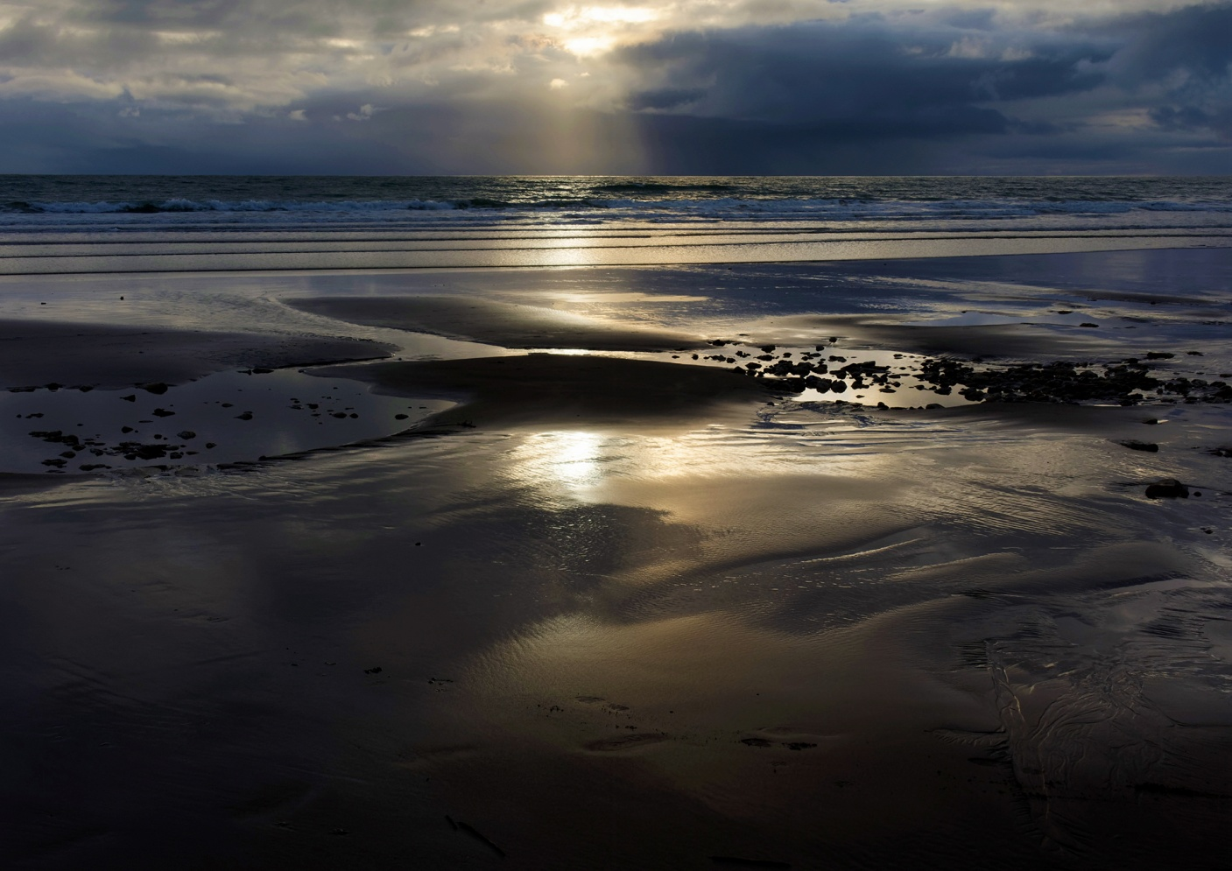 |  | Nikon D7100  ISO 400 f/13.0 1/640s -1EV1/3 30mm  RGB
Remarques du Bureau & Membres |  | Très belle - RAS
Auteur | Réponse personnelle  Exposition autorisée ? OUI -NON  Photo libre pour le club ? OUI -NON

Gérard - GeD 3 'AC' 01-02-2020 DEFI_Ombre et Lumière |  | 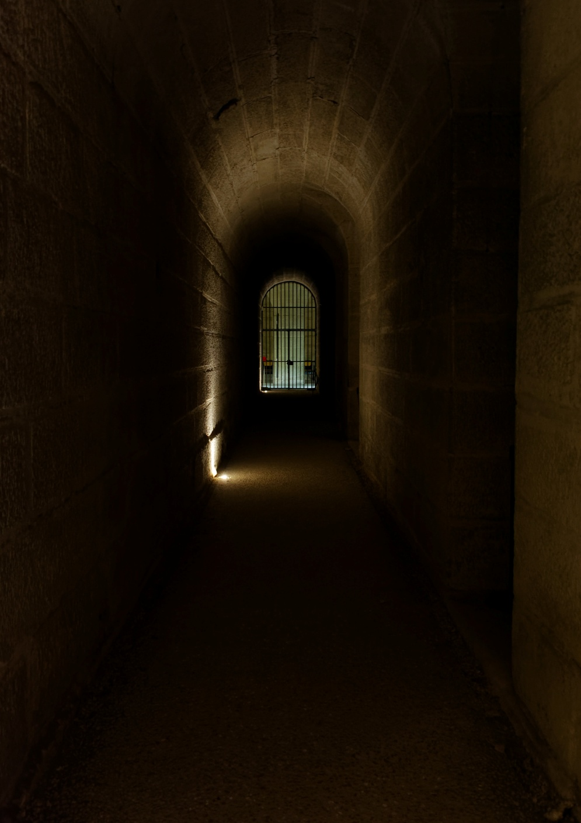 |  | Nikon D7100  ISO 1600 f/3.5 1/15s -3EV 18mm  RGB
Remarques du Bureau & Membres |  | Diminuer le cadrage pour éclaircir le sujet. Contraster pour conserver les lignes de fuite
Auteur | Réponse personnelle  Exposition autorisée ? OUI -NON  Photo libre pour le club ? OUI -NON

Gérard - GeD 4 'PR' 28-01-2019 DEFI_Ombre et Lumière |  | 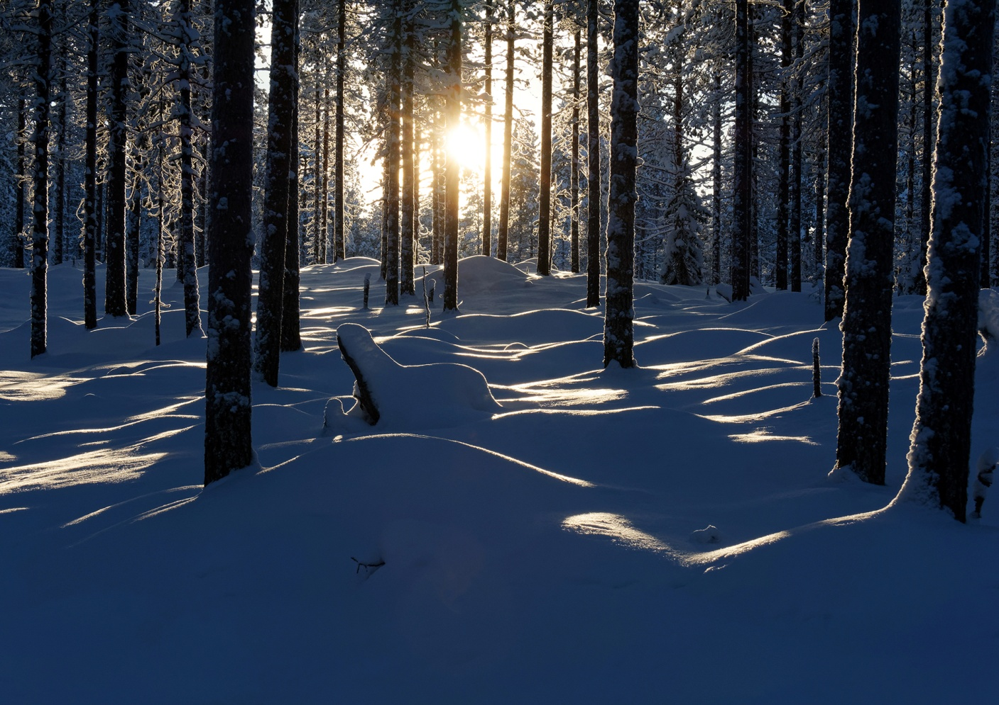 |  | Nikon D7100  ISO 1000 f/14.0 1/800s +1EV 52mm  RGB
Remarques du Bureau & Membres |  | Tâche au premier plan, Noir & blanc, Surexposer pour un meilleur effet de neige
Auteur | Réponse personnelle  Exposition autorisée ? OUI -NON  Photo libre pour le club ? OUI -NON

Gérard - GeD 5 'AP' 10-09-2015 DEFI_Ombre et Lumière |  | 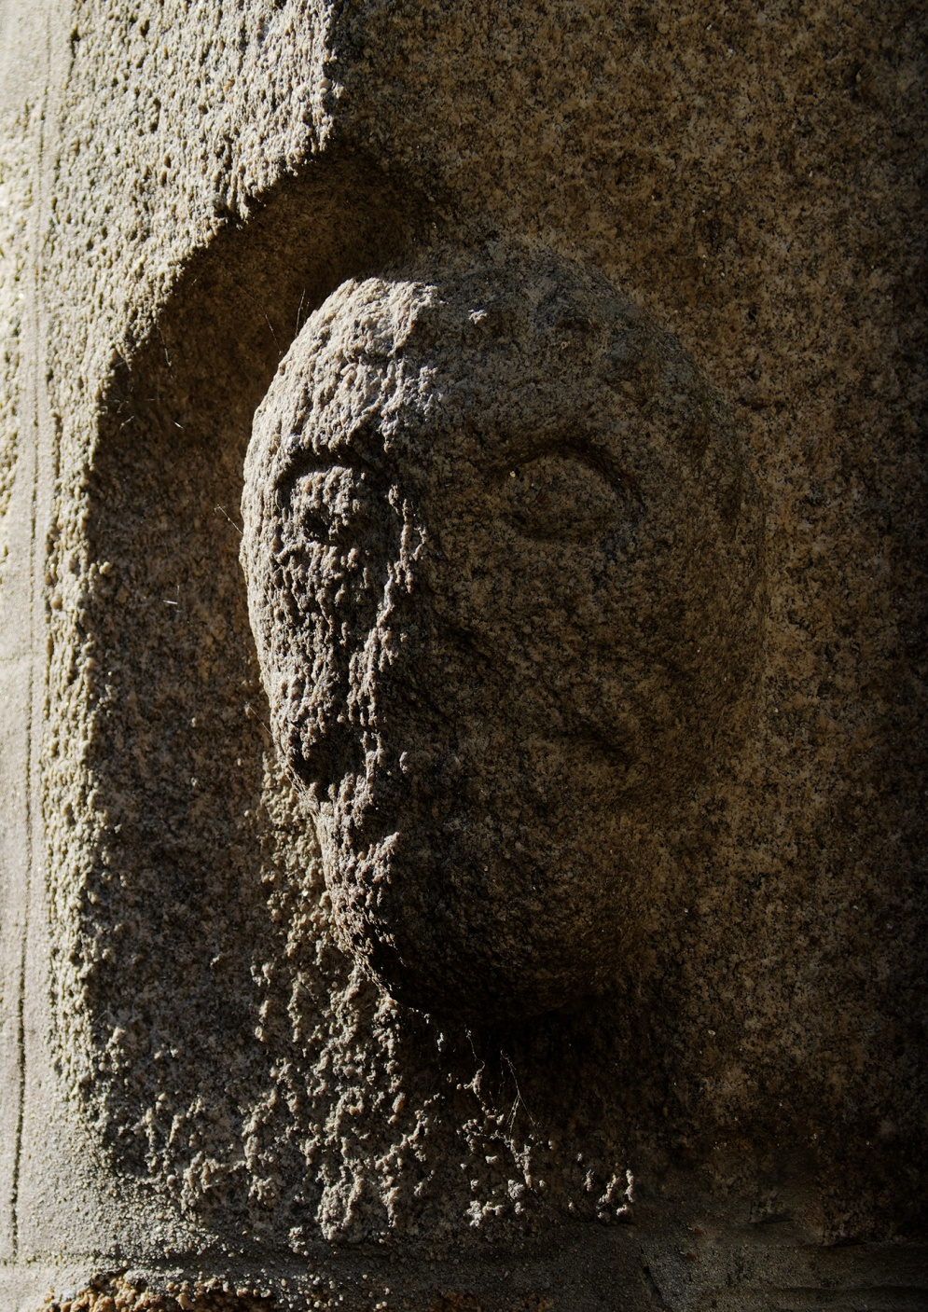 |  | Nikon D7100  ISO 400 f/6.3 1/1000s 0EV 78mm  RGB
Remarques du Bureau & Membres |  | Pas suffisamment d’ombre marquée , Noir & blanc ? supprimer les encadrement à gauche et en bas
Auteur | Réponse personnelle  Exposition autorisée ? OUI -NON  Photo libre pour le club ? OUI -NON

